大连佳秀百隆新材料股份有限公司搬迁改造项目
规划公布

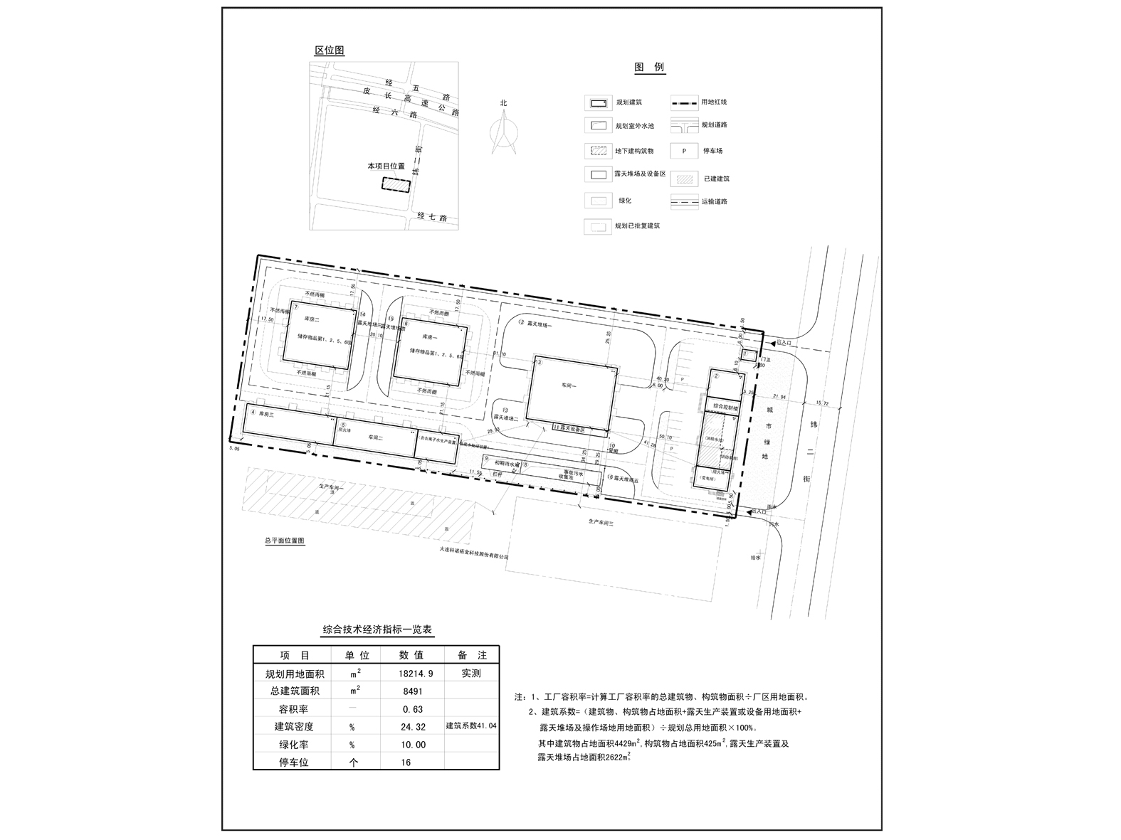

编号：2020大普规划第C020号
工程概况：

项目名称：大连佳秀百隆新材料股份有限公司搬迁改造项目

建设单位：大连佳秀百隆新材料股份有限公司

设计单位：大连大化工程设计有限公司

本次批复：总建筑面积为捌仟肆佰玖拾壹平方米，8、9号构筑物

工程证号：建字第210282202010029号

批复日期：2020年9月24日

咨询电话：85779580
大连普湾经济区规划建设局

